**Chuẩn hóa cấu hình màn hình**

1. **Hiển thị (Display)**
   1. **Kích thước tiêu chuẩn cho Desktop:** 1920 × 1080 với màn to, 1,280 × 720 với màn nhỏ
   2. **Các kích thước cho thiết bị di động:** 5,5 inch tới 7 inch
   3. **Các dải màu hỗ trợ:** Đa số các thiết bị hiện tại đều hỗ trợ tới mức full HD nên việc dải tần của màu sắc là vô cùng đa dạng
2. **Màn hình (Screen):** chia thành các đối tượng được hiển thị, gọi là cửa sổ (Window) thiết kế chung
   * 1. 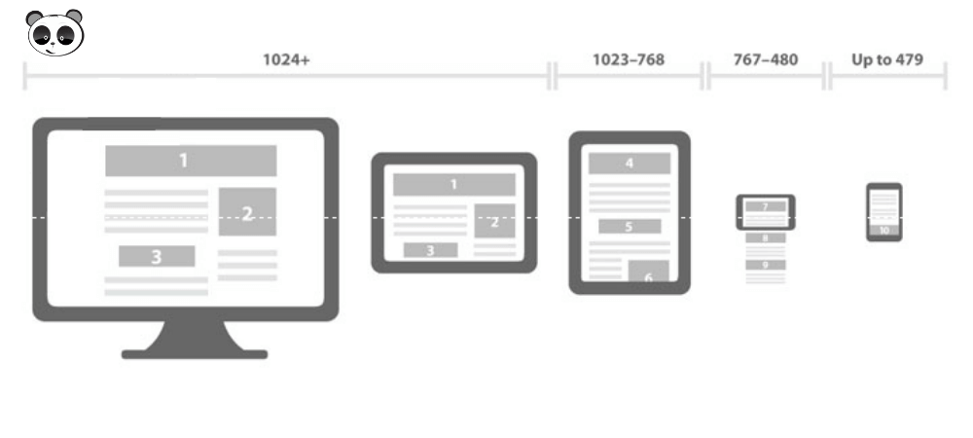
     2. Ta có thể phân chia rõ ràng phần mềm của ta cho các thiết bị khác nhau, đặt breakpoint theo kích thước tiêu chuẩn như ảnh tham khảo ở trên.
     3. Đa số các phần mềm tablet và desktop sẽ được thiết kế là kích thước lớn, cho màn to.
     4. Các thiết bị từ 1023 trở xuống sẽ được thiết kế cho thiết bị vừa và nhỏ

Sử dụng đậm nhạt, nghiêng và gạch chân đúng yêu cầu, đúng vị trí, tránh lạm dụng.

Một phần mềm nên chỉ có 2 màu chủ đạo (như trong project chọn màu xanh và vàng), 3 tông màu trắng, đen, xám để tô điểm

1. **Điều khiển (control)**
   1. Tiêu đề màn hình nên nằm ở giữa, in đậm và cách các phần nội dung khác từ 30-50px.
   2. Font chữ sử dụng Time-news-roman, kích thước: tiêu đề 1: 52px, tiêu đề 2: 36px, tiêu đề 3: 20px, chữ đoạn văn thông thường: 16px, chữ nhỏ chú thích: 11px
   3. Màu sắc: đen, trắng, xám, Các kí tự được hiển thị phải ở dạng UTF-8. Ký tự chữ và số ở kiểu LATIN có kiểu UTF-8
   4. Trình tự di chuyển của tiêu điểm: được định nghĩa rõ ở phần biểu đồ chuyển tiếp màn hình
2. **Menu**
   1. Với thiết bị lớn:
      1. Thanh menu trừ thanh navbar nên được giấu đi và được hiển thị ra khi người dùng ấn vào icon để tìm menu đó.
      2. Tránh việc trình bày rườm rà thông tin không cần thiết. Phần menu navbar nên scroll theo phần nội dung, tránh quá to và màu sắc nổi bật, nên tạo điểm nhất đậm nhạt thôi
   2. Với thiết bị vừa và nhỏ:
      1. Tất cả menu nên được giấu vào. Chỉ hiện thị icon.
      2. Thiết kế chung như phần thiết bị lớn.
3. **Dữ liệu đầu vào nhập từ bàn phím**
   1. Vị trí chuẩn của các nút sẽ được đặt ở các góc dưới, trên phải, hoặc giữa màn hình, ở vùng dễ với tay tới, tránh góc trên phải và để chèn vào giữa phần nội dung. Nên đặt các phần nút cách nội dung chính từ 20-30px
4. **Thông điệp (Messages)**
   1. Vị trí hiển thị các thông điệp message nên được đặt ở phía trên khi cần xuất hiện, đè ít lên phần nội dung chính.
   2. Có animation rõ ràng thu hút người dung, cần có màu sắc đặc sắc như xanh, đỏ thể hiện rõ sắc thái thông báo.
   3. Duy trì thông báo từ 5-10s không nên hơn.
5. **Lỗi (Error)**
   1. Khi có lỗi xảy ra sẽ lập tực chuyển vào trang chờ đợi sau khi 20s server không phản hồi
   2. Pop up message sẵn sàng việc chuẩn bị redirect đi tới trang thông báo lỗi
   3. Chuyển người dùng tới trang thông báo lỗi và tiếp tục thử lại nối lại kết nối, thông báo rõ ràng với người dùng.